Appunti programmazione funzionale
Funzioni utili
List.sort: (’a -> ’a -> int) -> ’a list -> ’a list (nel compare ritorni -1 quello che non vuoi che cambi 0 se sono uguali e 1 se vuoi che si invertano)
List.iter: (’a -> unit) -> ’a list -> unit
Iterators
List.map: (’a -> ’b) -> ’a list -> ’b list
List scanning
List.for_all: (’a -> bool) -> ’a list -> bool
List.exists: (’a -> bool) -> ’a list -> bool
List searching
List.find : (’a -> bool) -> ’a list -> ’a
List.filter: (’a -> bool) -> ’a list -> ’a list
Altre utili sulle liste
List.rev_map : (’a -> ’b) -> ’a list -> ’b list
List.find: (’a -> bool) -> ’a list -> ’a
List.partition: (’a -> bool) -> ’a list -> ’a list * ’a list
List.fold_left : (’a -> ’b -> ’a) -> ’a -> ’b list -> ’a
List.fold_right : (’a -> ’b -> ’a) -> ’a -> ’b list -> ’a
List.cons y = function x -> y::x
Lettura da input
read_line() per leggere una singola linea (stringa), per la fine basta la stringa vuota
read_int() per leggere un singolo intero, per la fine bisogna usare il try
Unioni
@ concatenazione ([3;3;3]@[4;4;4] = [3;3;3;4;4;4]
:: cons prende un elemento e lo aggiunge in testa alla lista
Stringhe
String.make n x (* Make ti da una stringa che ripete x n volte *)
^ per concatenare due stringhe
nomestringa.[i] per prendere il suo i-esimo elemento
Currificazione di funzioni
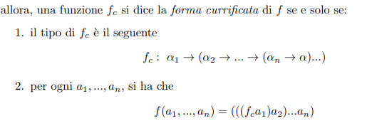
Codici
Backtracking
Search_subset
Dato un set rappresentato da una lista e un numero n ritorna un sottoinsieme di S la cui somma da n
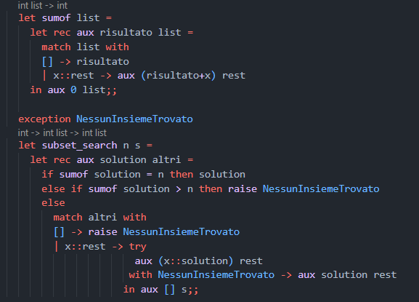
Problema delle n regine
Trova una disposizione in una scacchiera nxn di n regine senza che nessuna sia in conflitto
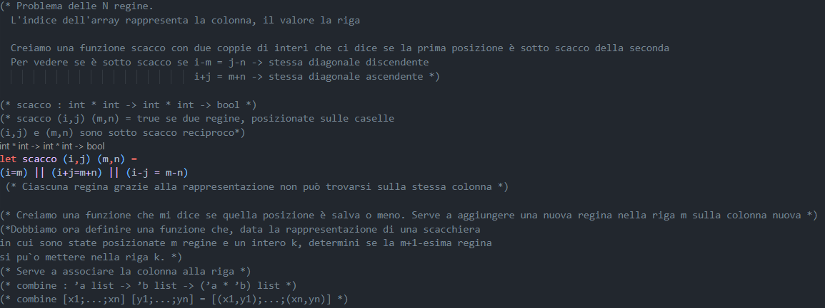
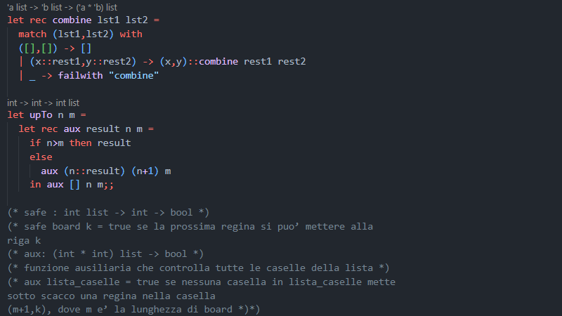
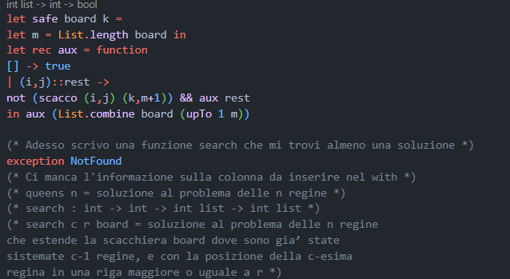
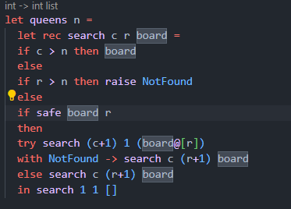

Le tre
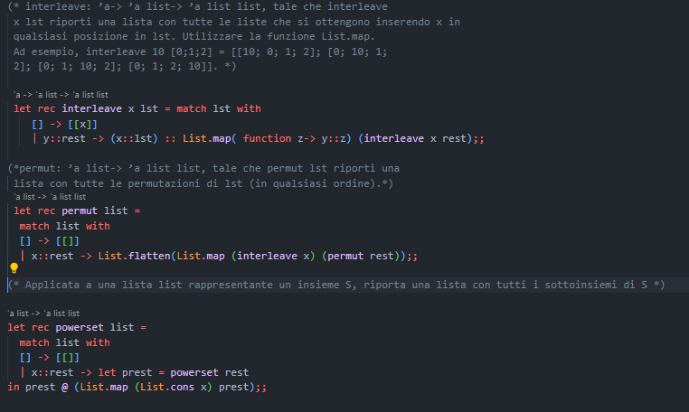
Merge sort
